МИНОБРНАУКИ РОССИИ

Федеральное государственное бюджетное образовательное учреждение высшего образования

НИЖЕГОРОДСКИЙ ГОСУДАРСТВЕННЫЙ ТЕХНИЧЕСКИЙ

УНИВЕРСИТЕТ им. Р.Е.АЛЕКСЕЕВА

Институт радиоэлектроники и информационных технологий

Кафедра информатики и систем управления

Лабораторная работа №1

Вариант 11

ОТЧЕТ

По лабораторной работе

«Геоинформационная система «Карта Москвы»

по дисциплине

Информатика и компьютерные технологии

РУКОВОДИТЕЛЬ:

________________ Степаненко М.А.

СТУДЕНТ:

________________ Перминов А. А.

24-ИВТ-4-1

Работа защищена «___» ____________

С оценкой ________________________

Нижний Новгород 2025

**Цель работы:**

Освоение приемов работы с геоинформационной системой на примере 2ГИС «Карта Москвы», «карта Нижнего Новгорода» по вариантам.

**Задание №1:**

Осуществить поиск объекта по указанному адресу (по карте Москвы), отметить на карте место, соответствующее заданному адресу, найти ближайшую станцию метро, указать путь к ней, и расстояние по прямой. ВУЗы, банкоматы, находящиеся в радиусе 1 км от указанного адреса.

**Адрес:** Тверской бульвар, 20

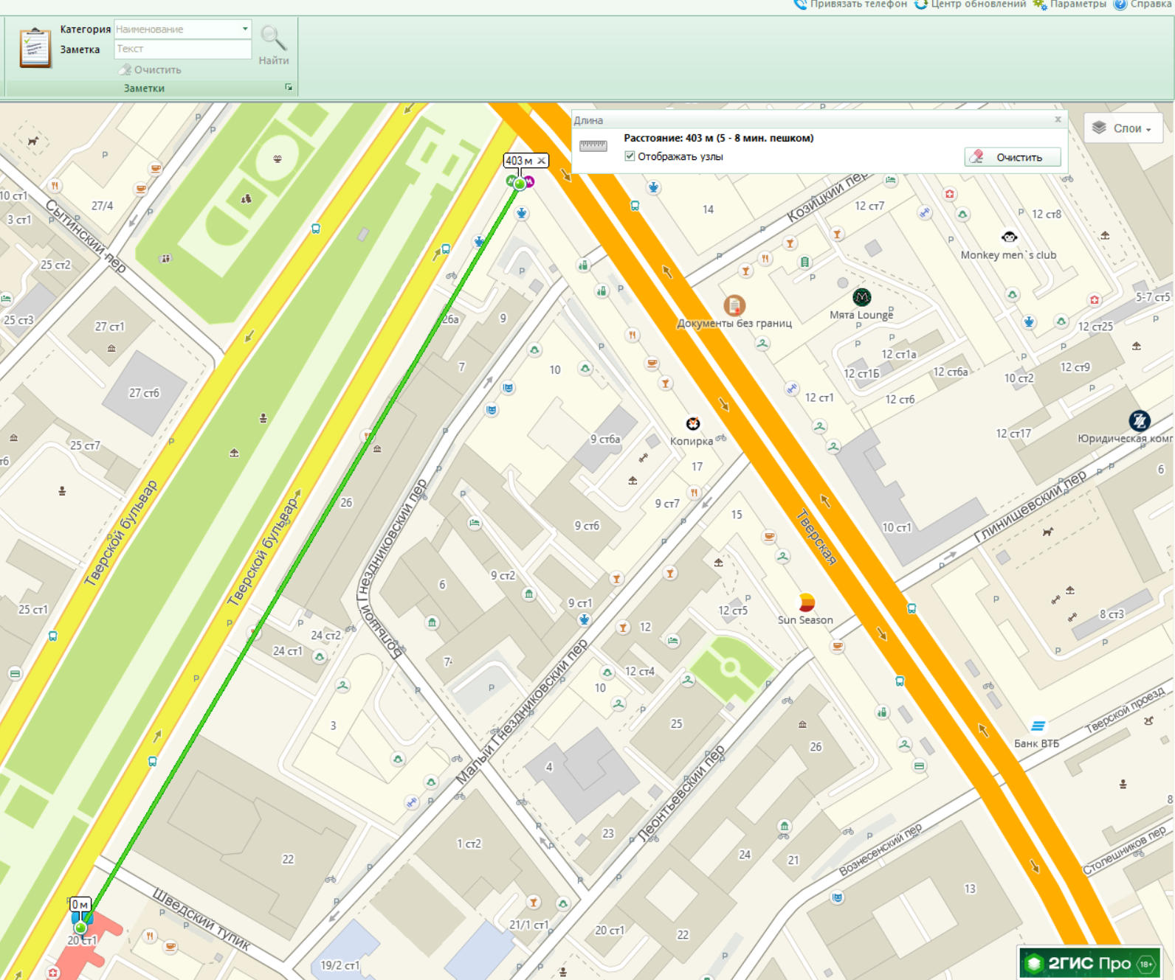

*Рис. 1: Место по указанному адресу, маршрут до ближайшего метро и расстояние по прямой*

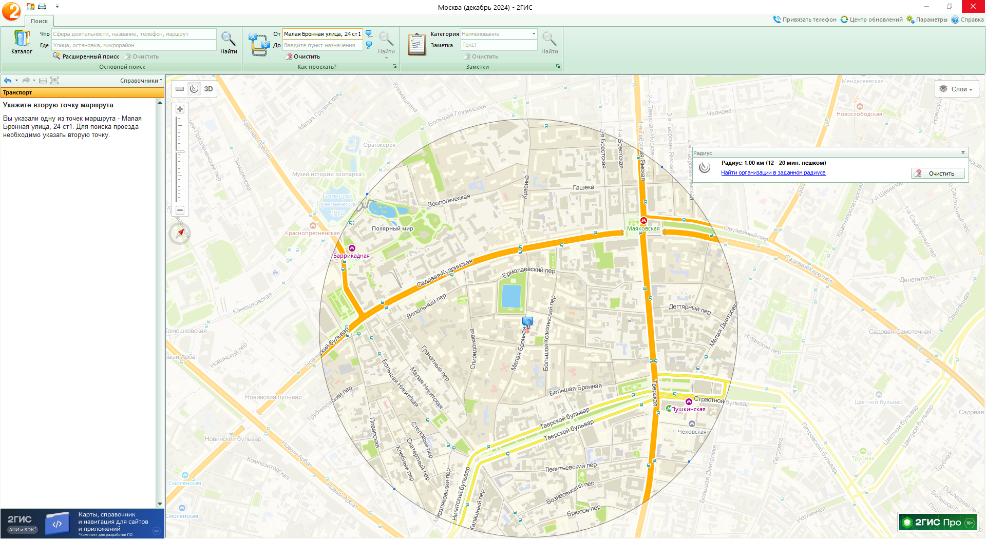

*Рис. 2: Место по указанному адресу с радиусом от него в 1 км*

**ВУЗы в радиусе 1 км (Рис. 3 – 5):**

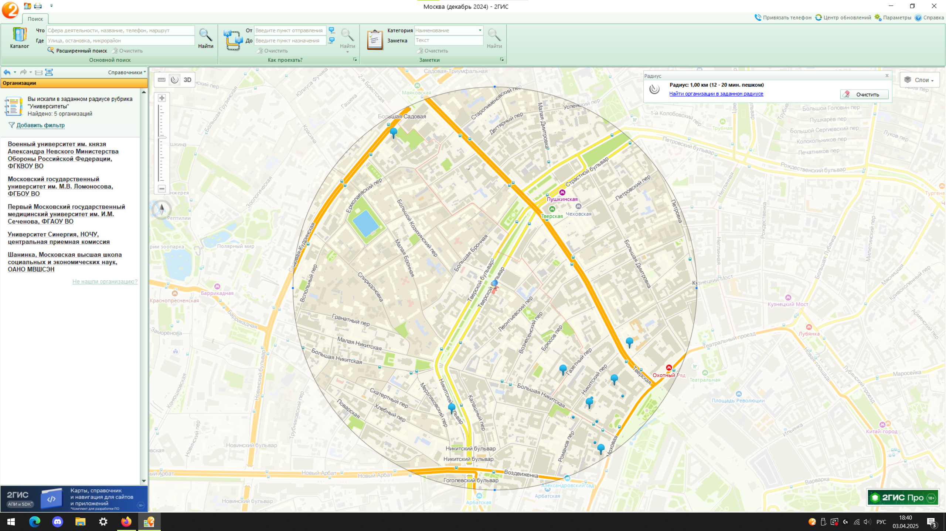

*Рис. 3: ВУЗы (Университеты) в радиусе 1 км от заданного места*

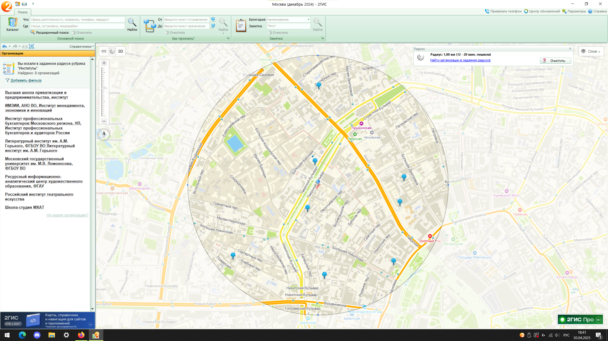

*Рис. 4: ВУЗы (Институты) в радиусе 1 км от заданного места*

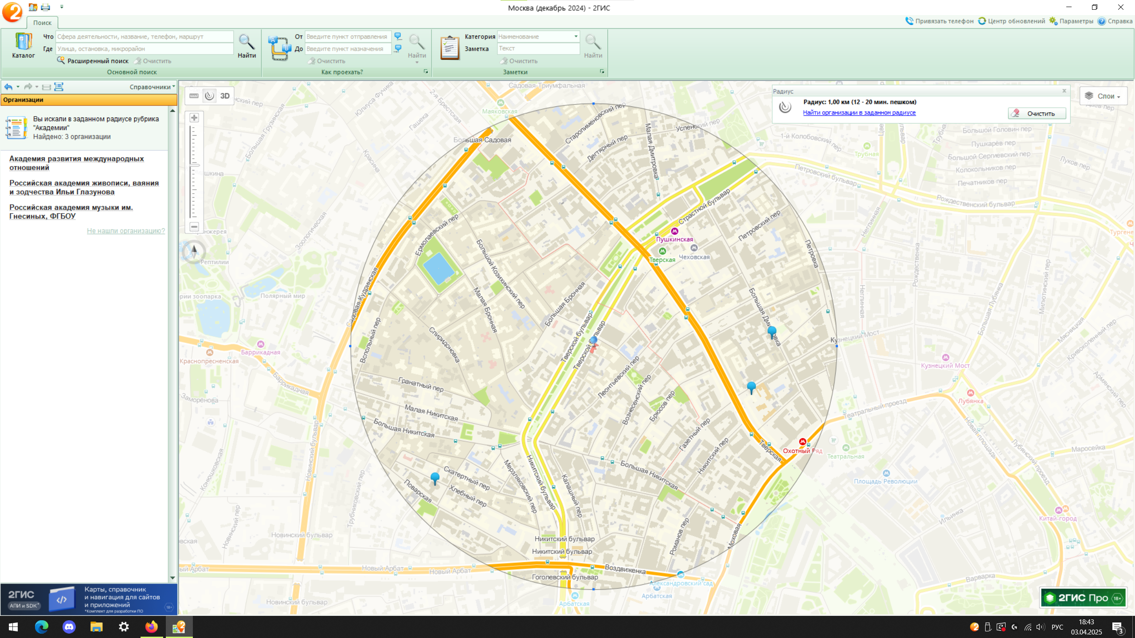

*Рис. 5: ВУЗы (Академии) в радиусе 1 км от заданного места*

**Банкоматы в радиусе 1 км (Рис. 6):**

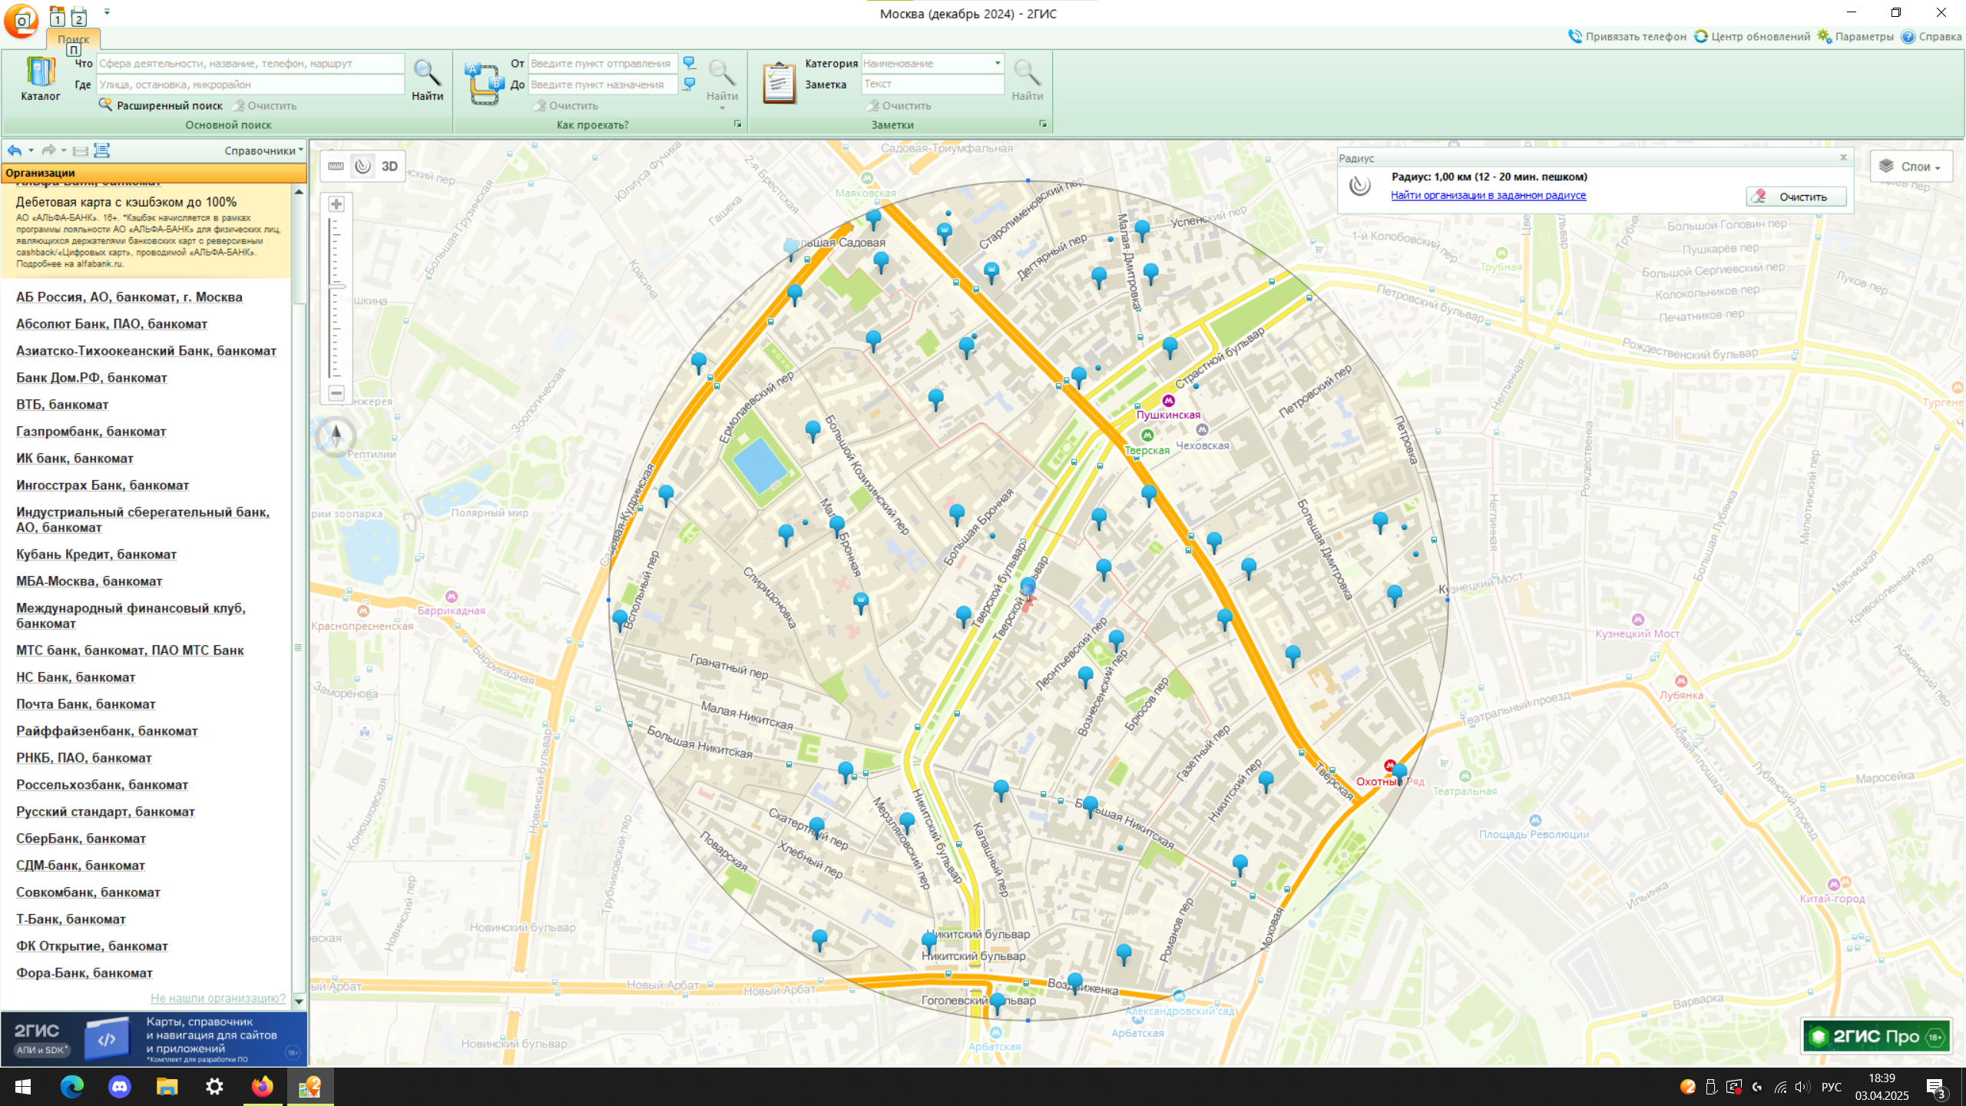

*Рис. 6: Банкоматы в радиусе 1 км от заданного места*

**Задание №2:**

Найти адреса указанных в варианте ВУЗов (по карте Москвы), их учебных корпусов (филиалов) в Москве.

**ВУЗ:** Московский государственный институт международных отношений

МИД РФ

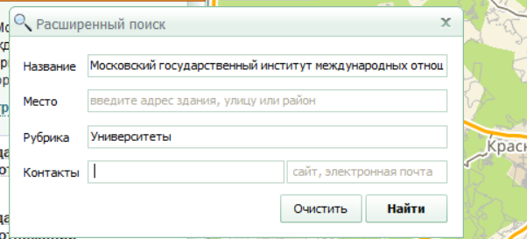

*Рис. 7: Введённые параметры для инструмента «Расширенный поиск»*

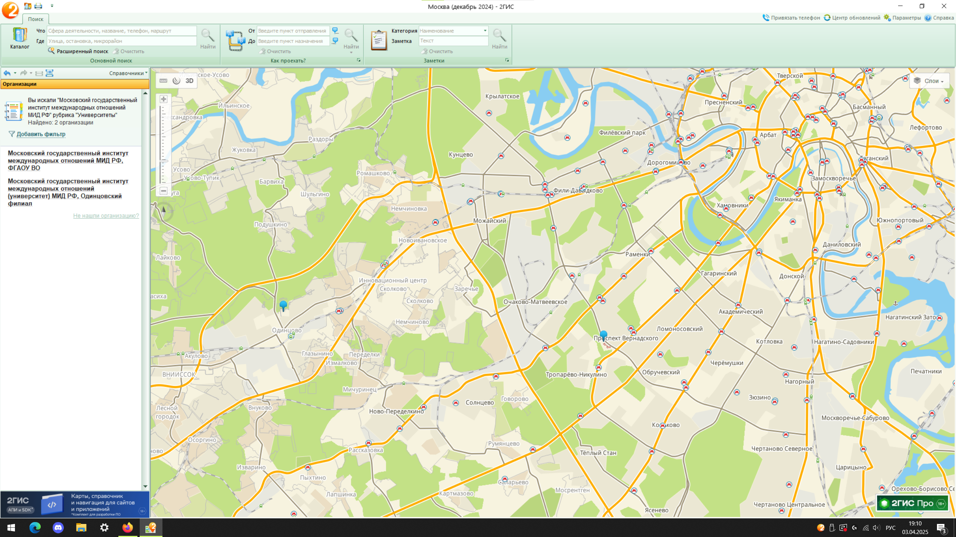

*Рис. 8: Общий вид всех найденных корпусов (филиалов) с помощью инструмента «Расширенный поиск»*

**Задание №3:** **(По карте Нижнего Новгорода)**

Определить оптимальное расстояние от места Вашего проживания до ВУЗа, указать несколько альтернативных маршрутов с использованием различных траекторий общественного транспорта и движения по пешеходным зонам.

**Место учёбы:** 1 корпус, 6 корпус НГТУ

**Место жительства:** Исполкома д. 13

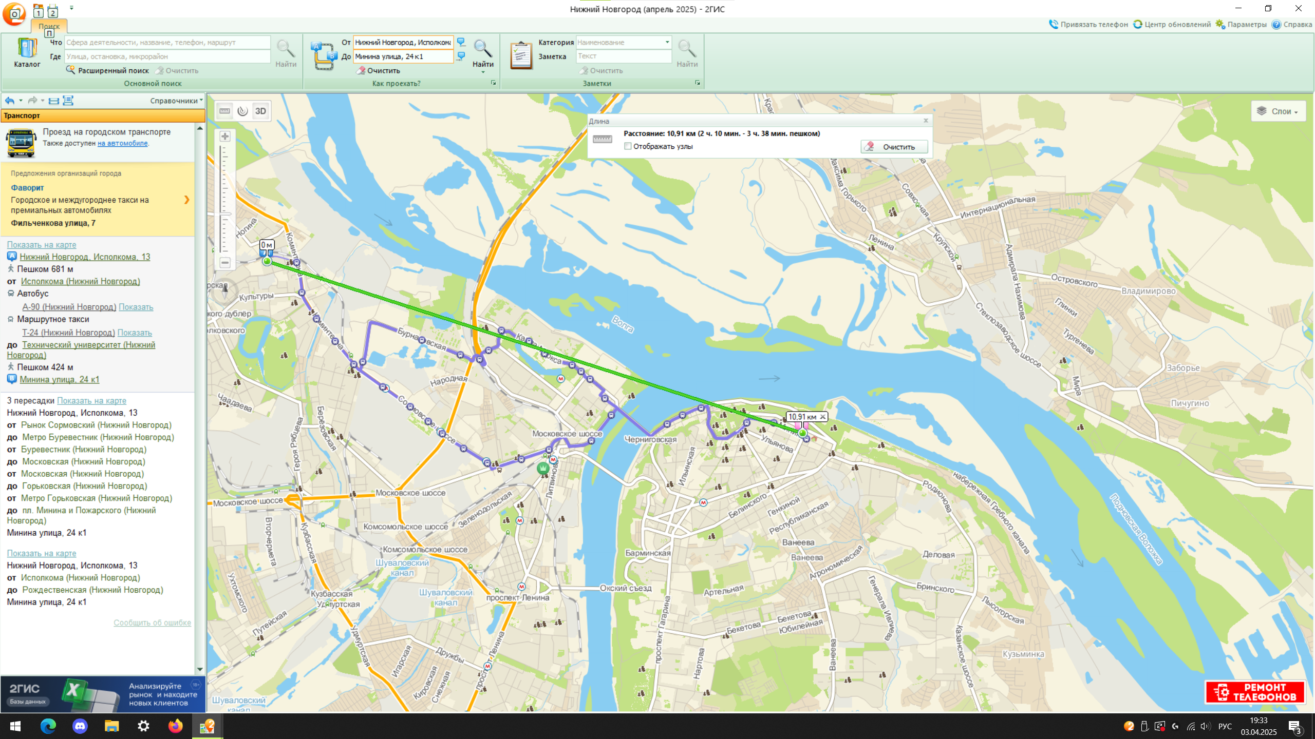*Рис. 10: Расстояние по прямой от места жительства до 1 корпуса НГТУ*

Построил 2 различных маршрута от места жительства до 1 корпуса НГТУ и с помощью инструмента «Линейка» посчитал длину каждого маршрута (Рис. 11, 12).

**Первый маршрут:** пешком до автобусной остановки «Улица Исполкома», затем на автобусе А-90.

**Второй маршрут:** пешком до автобусной остановки «Улица Исполкома» на автобусе Т-24.

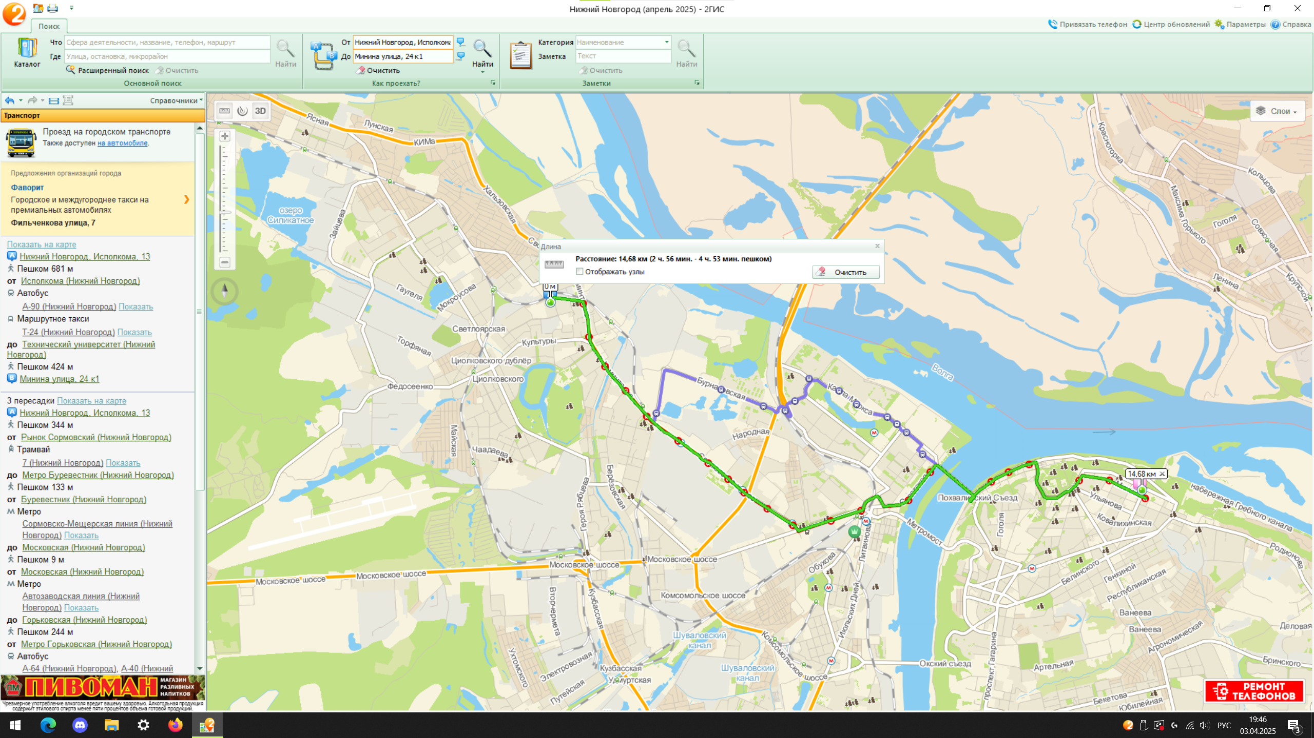 *Рис. 11: Длина первого маршрута от места жительства до 1 корпуса НГТУ*

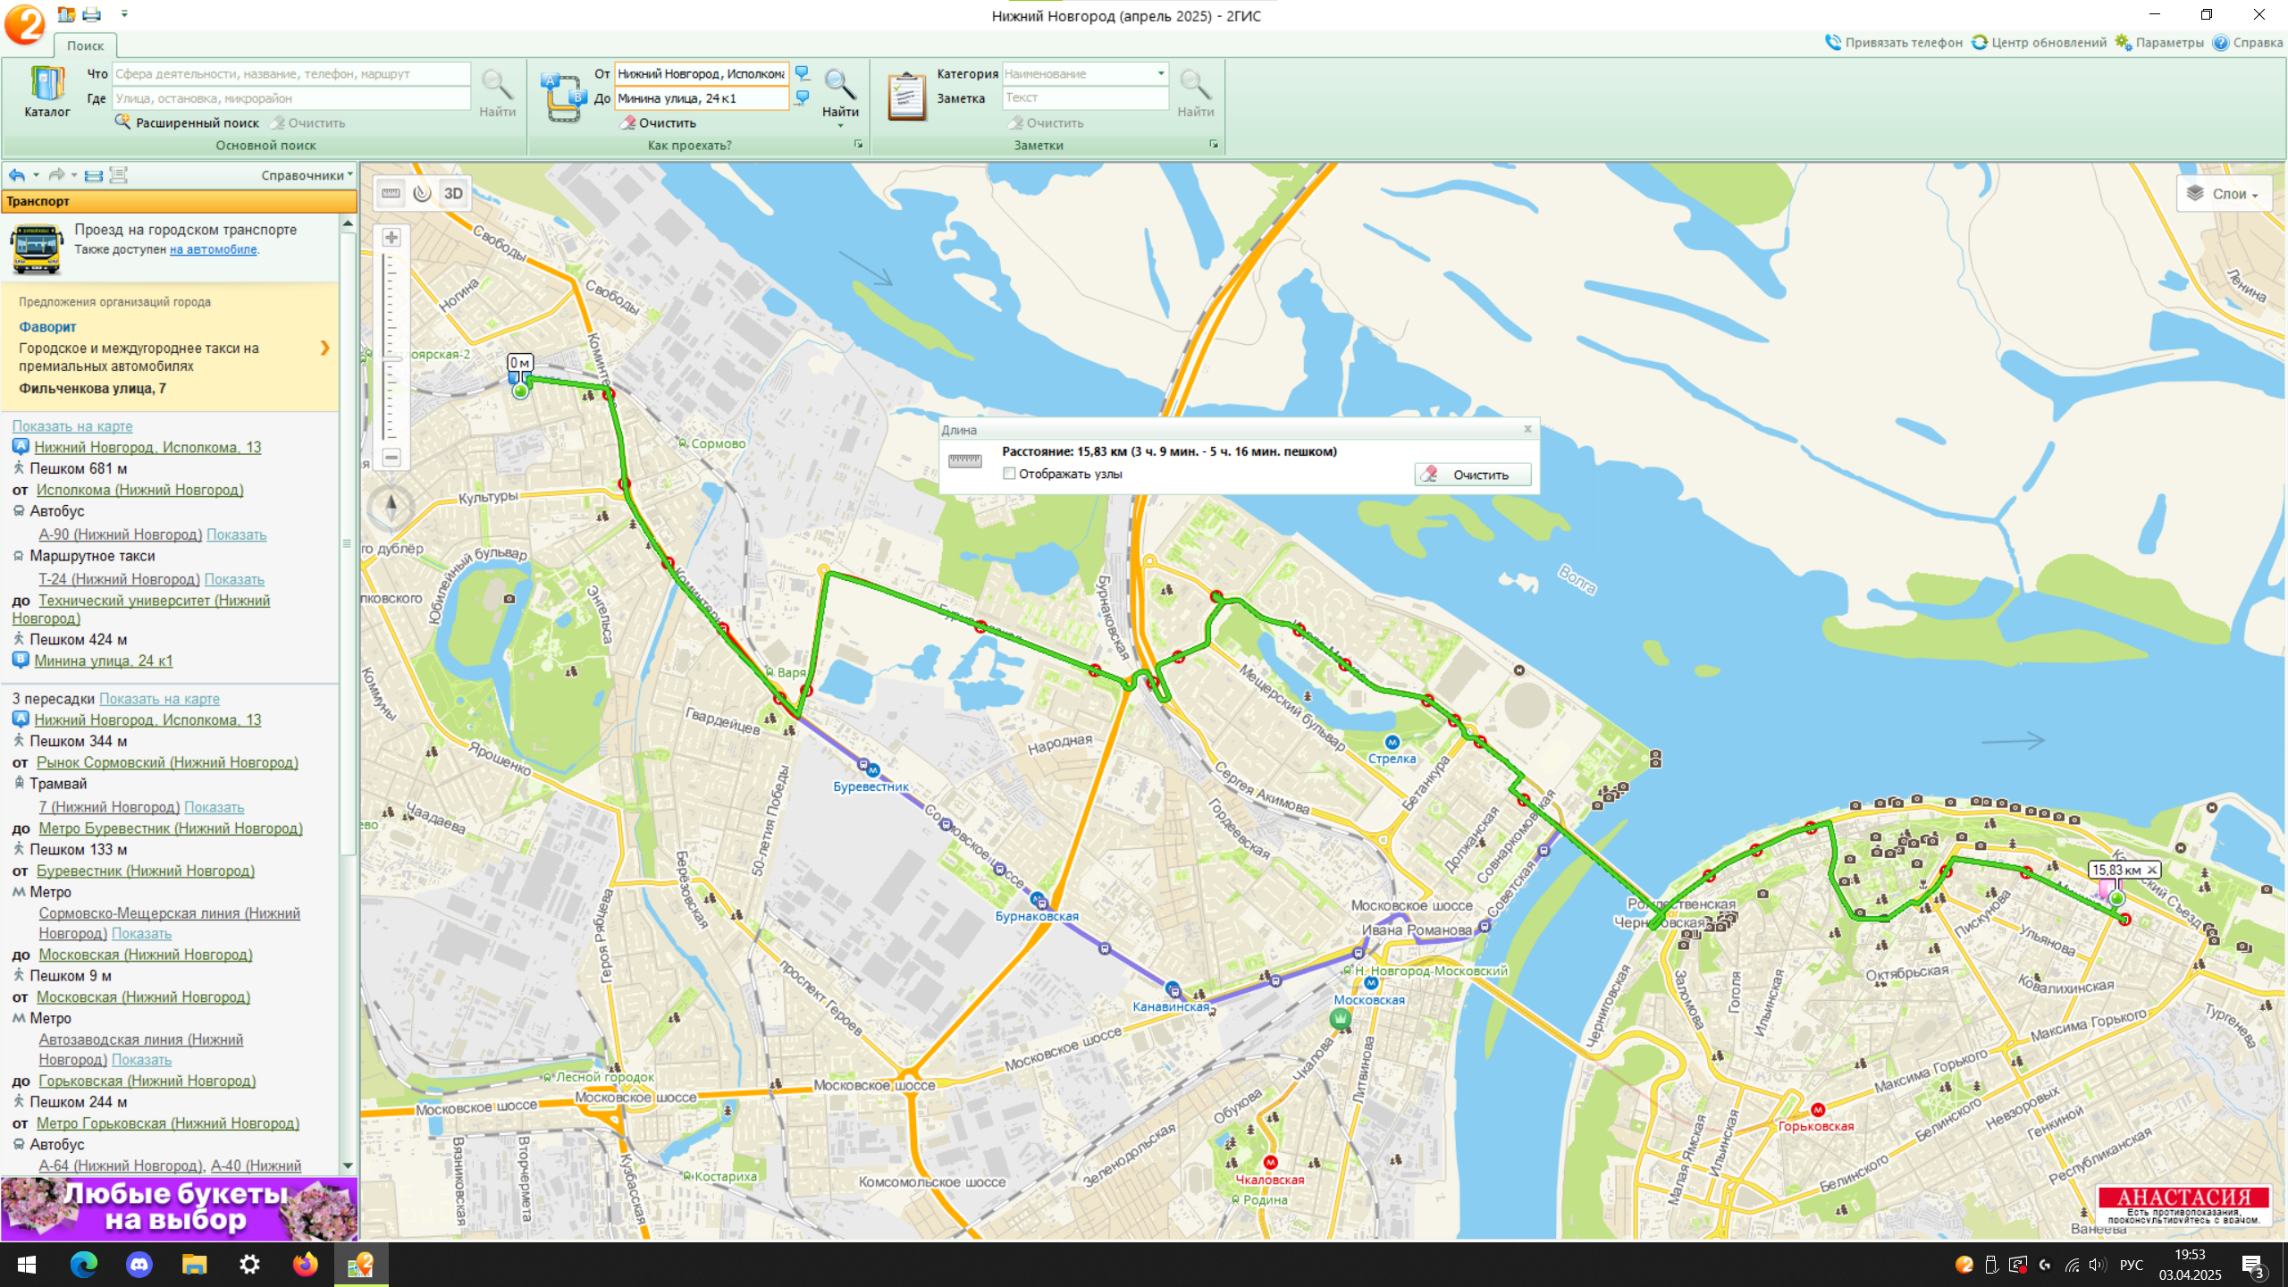 *Рис. 12: Длина второго маршрута от места жительства до 1 корпуса НГТУ*

По расстоянию оптимальным маршрутом оказался первый, так как его длина меньше.

Отметил на карте место жительства (точка A), с помощью инструмента «Линейка» рассчитал расстояние по прямой до 6 корпуса НГТУ (точка B) (Рис. 13). Построил 2 различных маршрута от места жительства до 6 корпуса НГТУ и с помощью инструмента «Линейка» посчитал длину каждого маршрута (Рис. 14-15).

**Первый маршрут:** пешком до остановки «Улица Исполкома», на маршрутном такси Т-24 до остановки «Академическая», затем пешком до 6 корпуса НГТУ.

**Второй маршрут:** пешком до остановки «Улица Исполкома», на автобусе А-90 до остановки «Академическая», затем пешком до 6 корпуса НГТУ.

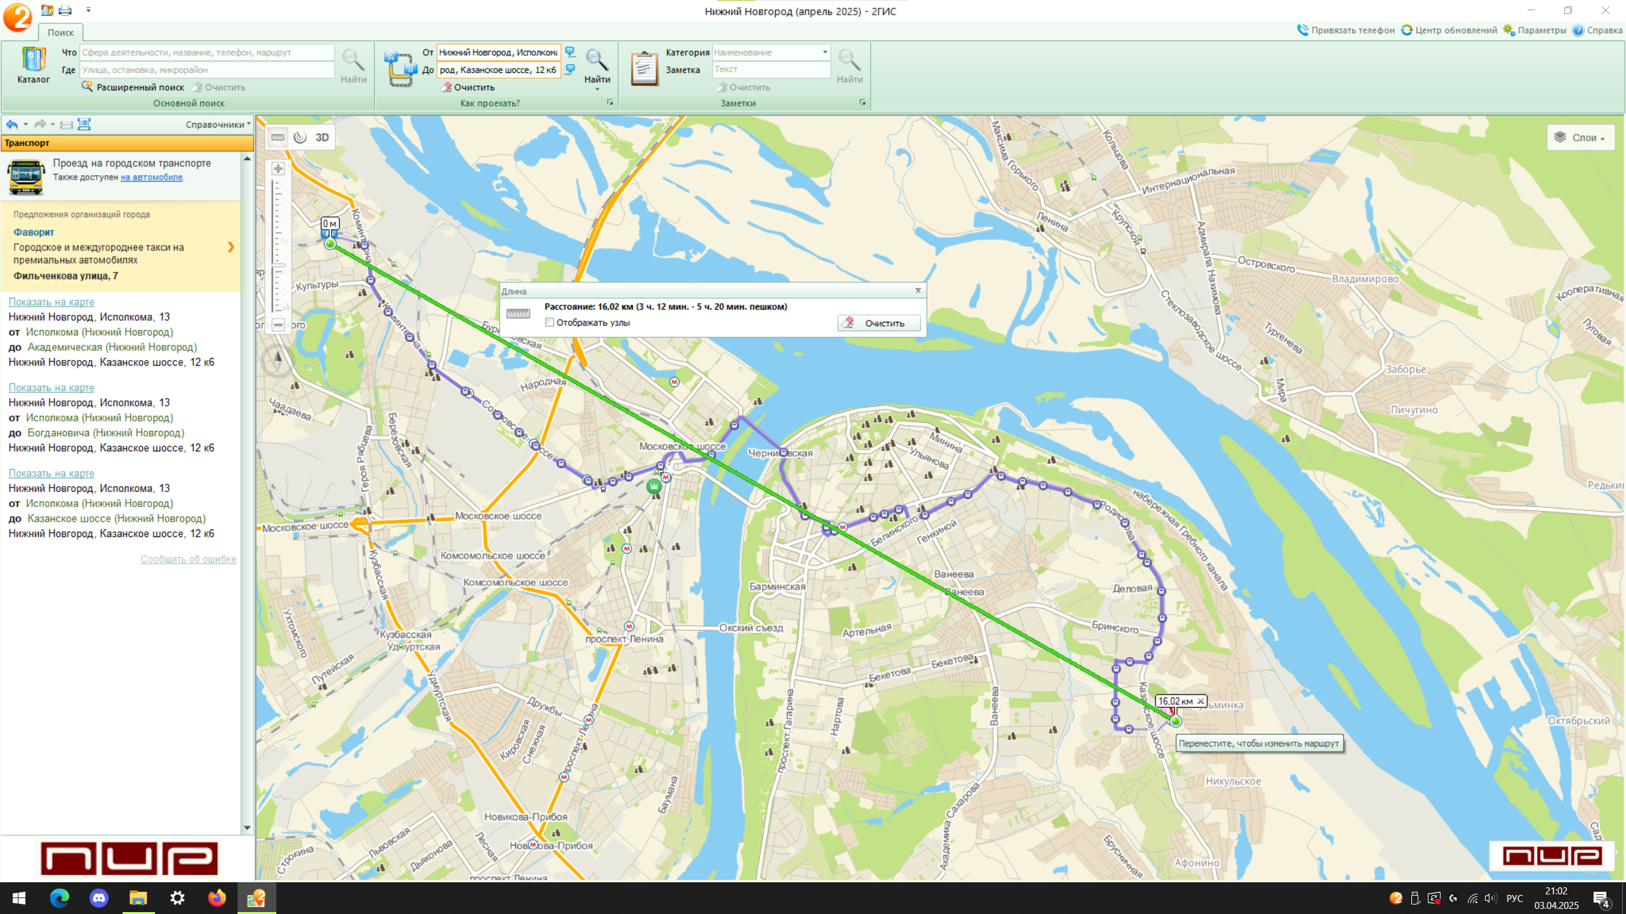 *Рис. 13: Расстояние по прямой от места жительства до 6корпуса НГТУ*

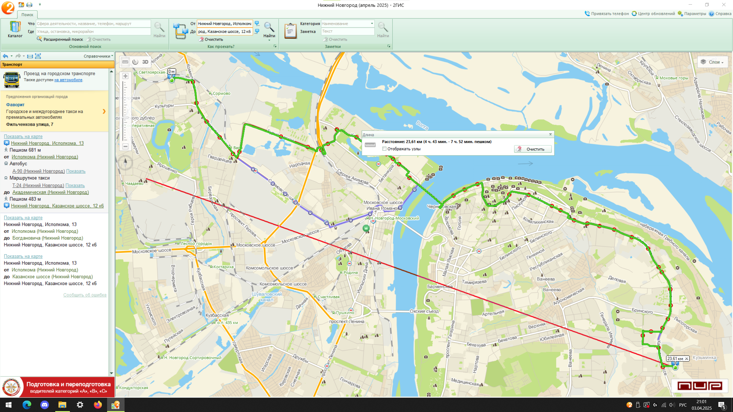 *Рис. 14: Длина первого маршрута от места жительства до 6 корпуса НГТУ*

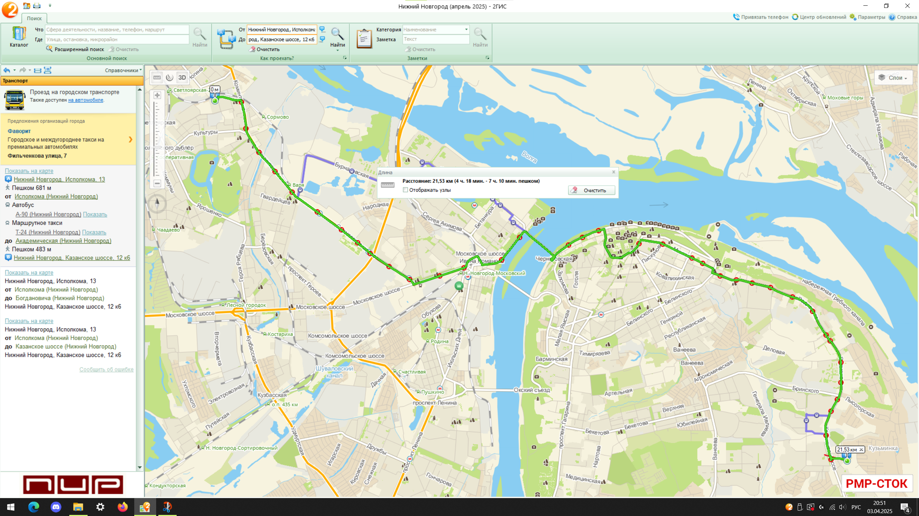 *Рис. 15: Длина второго маршрута от места жительства до 6 корпуса НГТУ*

По расстоянию оптимальным маршрутом оказался второй, так как его длина меньше.

**Вывод:**

В процессе выполнения лабораторной работы были приобретены навыки работы с геоинформационной системой 2ГИС, а также изучены способы её использования для поиска объектов, определения расстояний и прокладывания маршрутов.

В частности, осуществлён поиск заданных объектов на картах Москвы и Нижнего Новгорода, определены оптимальные маршруты до учебных корпусов, а также сопоставлены различные варианты передвижения с учетом общественного транспорта и пешеходных зон. Кроме того, были установлены местоположения корпусов и филиалов указанного в задании учебного заведения, а также сооружений в Москве, найдены ВУЗы и банкоматы в определённом радиусе от заданного места, определены их расположение и примерное время в пути.